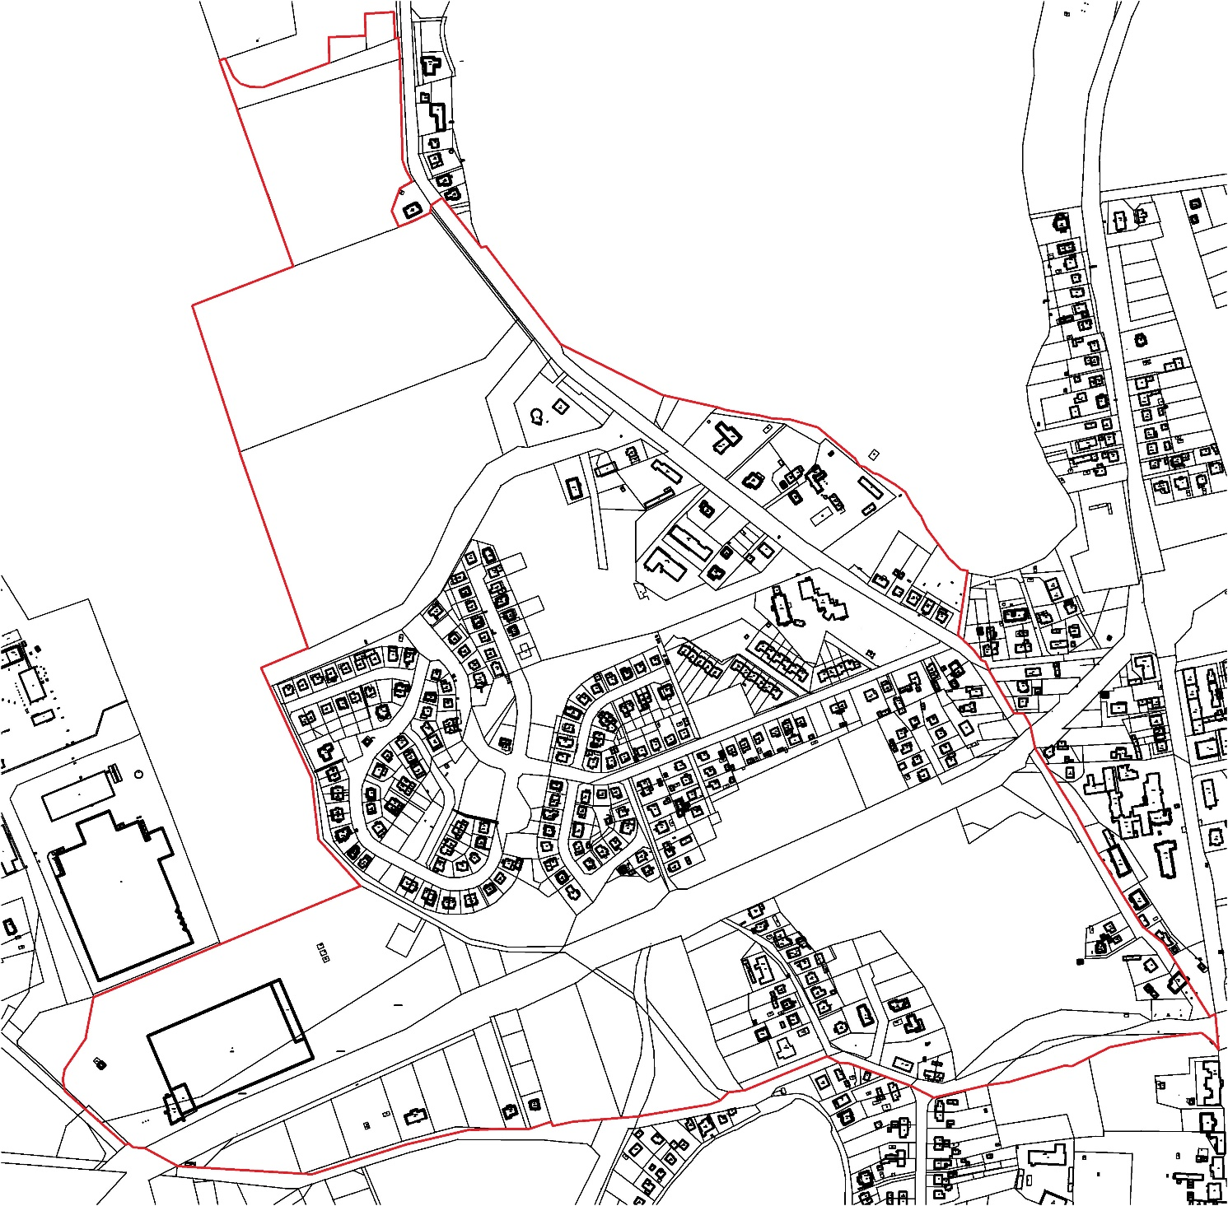Załącznik do uchwały  
Nr XXXVII/9/2021

Obszar objęty zmianą

Legenda

jez. Juno

Rady Miejskiej w Mrągowie  
z dnia 24 czerwca 2021 r.